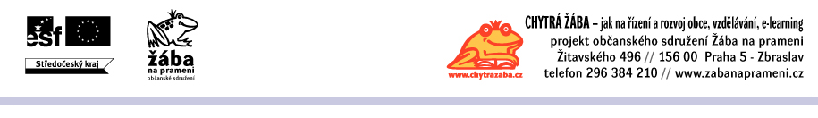

Přijďte ochutnat Chytrou žábu

Pozvánka na konferenci k představení projektu Chytrá žába, který pomáhá rychle se zorientovat v problematice řízení a rozvoje obce. Projekt používá moderní metodu e-learningu, která šetří čas, peníze, ale hlavně nervy. Na konferenci se můžete setkat se zajímavými hosty, s odborníky, s autory projektu a se zástupci obcí ze Středočeského kraje, kteří se již do projektu přihlásili.

7. června 2007 od 10.00 do 14.00 v Kaškově divadle na Zbraslavi
na mapě http://amapy.atlas.cz/mapa/kaskovo-divadlo

Ochutnejte a uvidíte
Chytrá žába sice není k jídlu, ale sami uvidíte, jak je stravitelná. Přijďte, my vám vše předvedeme a pozveme vás i na oběd a na dobrou kávu. Pro obce je účast v projektu díky podpoře EU a Středočeského kraje zdarma. Více na www.chytrazaba.cz

Komu je projekt určen?
Jedná se o pilotní projekt, který je určen obcím ve Středočeském kraji. Je určen zastupitelům a vůbec všem, kteří se potřebují rychle a efektivně zorientovat ve správě a rozvoji obce.

Obsah projektu
aneb Jak se rychle zorientovat v problematice správy a rozvoje obce s důrazem na udržitelnost rozvoje a další horizontální témata. Projekt má tato hlavní témata:
1. Několik žabích skoků po kompetencích obecního zastupitelstva
2. Financování obce a rozpočet obce aneb Co teď a co napřesrok
3. Nový stavební zákon aneb Kdo s koho
4. Strategické plánování a územní plánování aneb Skok do neznáma
5. Evropská unie, aneb Jsme tam a co teď

Program konference (přihlášeným pošleme detailní program 4. 6. 2007)
- začátek v 10:00
- Žába na prameni, o. s. - představení projektu Chytrá žába
- Rentel a. s. - představení systému e-learningu a jeho výhod
- Ing. Petr Holub - starosta obce Měchenice - Co je důležité pro rozvoj obce
- pak chvíli plamenná diskuse, s příklady z praxe,
- oběd cca ve 12:30
- Ing.Jana Ullrychová, Město Černošice (partner projektu) - Jak je důležitý rozvoj dalšího profesního vzdělávání v samosprávě
- Ing. Arch. Jaroslav Plzák, Odbor Regionálního rozvoje Středočeského kraje - Rozvoj obcí z pohledu Středočeského kraje
- konec konference 14:00

Potvrzení účasti
Vyplňte prosím údaje a pošlete na info@zabanaprameni.cz do neděle 3. 6. 2007.

Potvrzení účasti na konferenci k projektu Chytrá žába dne 7. června 2007
jméno, titul: | tel.: +420 | obec (organizace):
příjmení: | e-mail: @ | obec (organizace):

Informace
- organizační otázky - Hana Květová, hana@zabanaprameni.cz, 775 922 135
- pro novináře - Dana Radová - dana@zabanaprameni.cz, 774 922 134

Za Žábu na prameni, o. s.
Hana Květová
V Praze dne 28. května 2007

